无线实时射频验证系统

®

ALARMING

PRESSURE

REPORT

HUMIDITY

TEMPERATURE

GRAPHING
10
8
6
4

%RH

NOTIFICATION

2
0

高精度温湿度验证系统

KAYE – 持续创新、保证品质、注重承诺
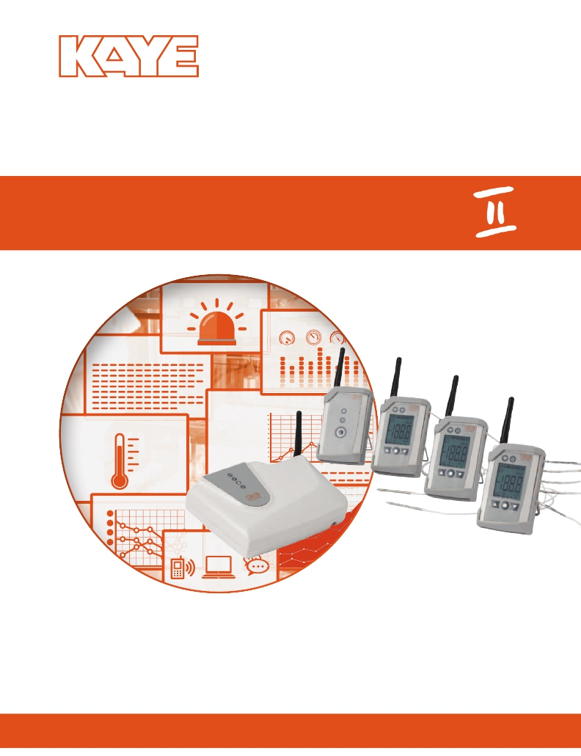

Kaye RF ValProbe II

Kaye RF ValProbe II
实时验证系统

Kaye RF ValProbe II 在原有基础上结合了突破性的无
线射频技术与更加强大的温度验证技术。
Kaye RF ValProbe II 记录器可以用于-40°C 至+60°C
的温度环境，探头范围可达-200°C至+200°C，可以完
美的用于实时的RF验证和监控试验箱，仓库，超低温
冰箱，冷藏箱和SIP等应用。
RF ValProbe II 系统利用2.4 GHz 实时射频网络和多
级冗余数据存储技术，提供十分可靠和稳定的通讯，
以及严格的验证数据存储。提供数据安全保护，确保
数据完整性，数据存储符合相关法规要求。

2 | Kaye RF ValProbe II

RF ValProbe II 系统包含RF无线记录器、基站和软件。
记录器提供高精度的温度、湿度、4-20mA或0-10V的输
出测量。

RF ValProbe’s 软件支持2通道或5通道的RF温度记录器
用于验证。

RF ValProbe II 软件使用简单方便，将自动调整配置网络
和自动进行数据收集。具有创建曲线图、报表和计算功能，
减少数据分析并提供合规性的报告。

产品特点

· 无线实时射频网络技术，提供可靠稳定的实时过
程数据。使用全球的2.4GHz 无线射频频率
· 在高度稳定的无线射频网络中，为远端的记录器
和基站之前提供100%数据冗余功能
· 新的艺术性工业设计结合LCD显示
· 双电源，记录器可以以AC电源供电/或电池供电。
电池寿命在正常环境下使用可大于1年，使用标准
规格的3.6V AA 锂电池
· 对于冗余数据恢复和备份功能，提供可选的迷你
SD卡和USB方式
· 基站有紧急备用电池（30分钟），可使用3.7V
AA尺寸的可充电锂电池连续操作
· 直观的程序设置，大量的计算功能。简化验证
和报告过程
· 基站可以连接IRTD和温度基准进行探头的前校准
和后校准

· 报告工具可以处理并创建、合并RF ValProbe、
ValProbe、或Validator等设备的数据报告
· 可提供0.1°C的温度精度，2%的湿度精度，4/20mA，
0 至 10 V 和触点式开关输入，2通道和5通道的温
度记录器
· 多达3米长的湿度探头延长线，允许探头放入到培养箱
中，并且记录器放置在设备外
· 温度和压力精度满足ISO-17665，EN554 和EN285对
灭菌柜的标准
· 可连接专用于蒸汽灭菌柜和SIP验证的Kaye压力传感器

· 灵活的橡胶基座可以更好的进行多样的监控配置
· 先进的数据分析工具，包含多样的曲线报告，自定
义循环和分组

简化
实时
验证

RF Thermal Validation | 3
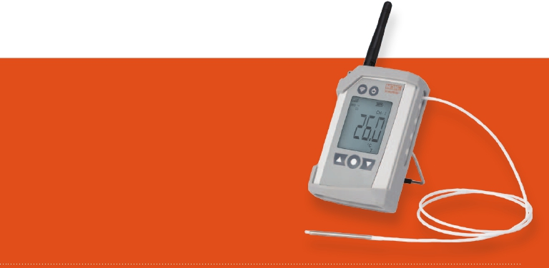

SmartMesh® 网状网络技术

Mesh 网络技术在许多恶劣的环境应用中得到了验证。
在Kaye的产品应用中，可以允许多达40个记录器准确
无误、稳定的连接，并且可以自动组成网络。网状网
络技术允许记录器与基站和每个记录器之前进行通讯，
纠正信号差的射频连接，并自动调整射频的动态环境，
数据安全
RF ValProbe 系统有多级的数据处理和数据安全。

例如，当仓库叉车移动阻挡信号的情况发生时。

当受到来自WiFi和其他射频网络的干扰时，系统会自
动调整频率来消除影响。客户不需要特殊的专业知识
就可以安装和操作Kaye RF ValProbe系统。
1.
只有 Kaye RF ValProbe 的记录器允许加入到RF
RF ValProbe 的网络中，使用安全密码和授权登
录信息使基站和记录器建立连接

RF 产品规格和相关认证
RF 2.4GHz 网状网络技术。连接无线记录器数量：最
多可同时连接40个记录器，范围：每个记录器之间大
约150英尺/50米。每个记录器都可以作为射频信号的
中继器。在美国，加拿大，欧洲，中国都已获得相关
证书。其他国家也正在申请中，详细情况可以联系我
们来获取更多相关信息。

数据冗余
RF 网状网络技术是一个非常安全、传输可靠的技术；
一旦发生了RF传输信号受阻中断时，无论是摆放的记
录器间歇性物理方面的还是无线发射信号频繁出现问
题。如果RF实时射频信号不可用时，记录器自身每个
传感器都可以保存最多10,000个样本数据。例如：一
个记录器放置在空调机组的排风管道位置。一旦记录
器的RF射频信号通讯与基站或其他记录器恢复时，则
会重新开始传输数据。

基站同样具有数据存储功能，允许用户开始验证后切断
与电脑的连接。

数据存储允许所有记录器中收集到的所有数据保存到基
站中，知道PC与其再次连接。
2. 所有的数据在一个使用安全密匙、受保护的网络中
传输，防止非授权的基站或记录器窃取数据或在网
络中输送非授权的数据。
3. 所有的数据都有时间标记，并且通过记录器的序列
号进行确认。所有验证的数据和元数据都会保存在
一个独立加密，防止篡改的文件中。
4. 数据完整性代码会阻止 Dos (Denial of Service) 的
攻击。

自组网并最优化
SmartMesh 网络技术会自组网并且自动优化网络。每个
记录器都能发现邻居，检测 RF信号强度，获取同步和
跳频信息，并与邻近的记录器连接并建立最优的路径。
动态重组的过程，是基于射频连接和/或者网络运行的状
况。

阻挡

4 | Kaye RF ValProbe II
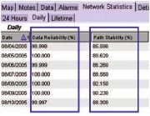

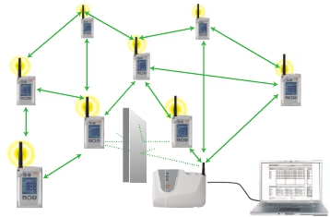

抗干扰
网状网络技术将跳频和分时多址（TDMA）的技术相
结合。此外，该网状协议允许系统了解射频环境并动
态调整网络参数，使其达到最优的状态。
网络为整个网络提供一个精确的时间参考，确保所有
的记录器和基站时钟同步。确保每个数据样本的时间
标记都是该网络的时间。

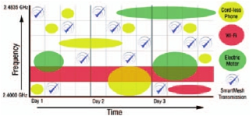

与其他射频系统共存
RF ValProbe 符合 IEEE 802.15.4，这一卓越的射频网
络标准。像是跳频功能，载波监听，通道黑名单功能，
保护其他射频网络不受 RF ValProbe的影响。

软件特点

历史数据图形功能
一旦开始执行验证，用户可以在任何时候连接 PC到基
站，并从基站检索所有的实时数据，并以被记录的采样
点绘制曲线图。该功能在查看历史数据时被启用，并不
需要停止基站正在执行的验证。

实时曲线计算功能
实时曲线提供所有记录器的湿度和温度等参数的最小/
最大/平均值的计算。

前校准 / 后校准
在拥有无线记录器，Kaye的IRTD，和Kaye的温度基准
时，用户可以执行自动前校准/后校准。这使得用户可以
选择设定点，并能够使用软件自动的运行前校准/后校准
加载补偿到记录器中。
软件可以控制 Kaye 的干井，并从连接的 Kaye IRTD中
读取到参考的温度数据，采用 Kaye 的校准设备可以实
现全自动校准过程。如果用户配置了通讯端口，那么自动
校准模式就可访问。在没有干井或 IRTD 的情况下，前校
准依然是可以被允许的，用户可以使用半自动或手动模式
执行校准。

独立的报告精灵工具
随着 RF ValProbe 软件，有一个附加的软件程序叫做
“Kaye Report Wizard（报告精灵）”。该报告精灵允许用户
脱离 Kaye 的产品并安装到用户的电脑上，独立运行
“Create Reports” 功能。用户可以自行决定安装 Report
Wizard 软件到一个单独的文件夹中，并使用它去创建 Kaye
产品的数据报告。

无线实时射频图谱
用户可以直观的查看到每个记录器和与其连接的其它记
录器以及基站的无线实时射频网络的信号强度。无线实
时射频图的背景图是可以设置为实际的平面图，并标记
每个记录器。用户可以使用这个图谱，保存为文档并在
稍后查看每个记录器的点位。

RF Thermal Validation | 5
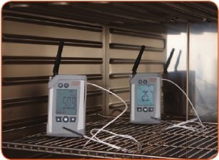

报告
Kaye RF ValProbe 软件包含一个直观且功能强大的
报告工具，用于创建程序设定报告（Setup），前校
准报告（Calibration），验证报告（Qualification），
曲线图报告（Graph）和后校准报告（Calibration
Verification）以记录保存验证数据结果。报告的生成
是从一个加密的数据文件中，并且只能通过软件读取。
一旦验证完成，就可利用直观的曲线功能来分析验证
循环的数据。

验证

报告展示了各个传感器在所选择周期内的原始过程数
据、统计计算结果合各个传感器的累积致死率结果。
总结报告展示了详细的参数设置、标记了用户备注、
接着是各个组的间隔计算和致死率计算结果，还有每
个组和周期的实时数据。使用总结报告和组的总结报
告可以大大减少客户过多的使用 Excel 软件来进行数
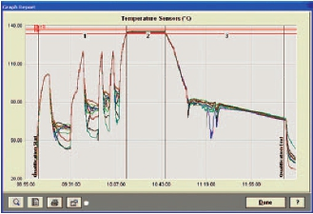
据处理。
任何应用用户数据的行为，都会被永久的记录在审计
报告中，会自动的保存到网络路径中。系统管理员可
以全自动的管理密码、审计报告和所有的验证数据文
件。
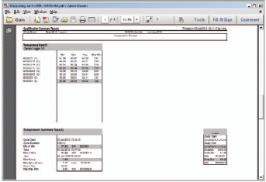

RF ValProbe、ValProbe 和 Validator 2000 产生的数据
可以进行合并。用户可以最多添加15个周期，将数据分开
到规定的周期阶段内，并且最多可以创建25个组，来分别
进行计算和生成曲线报告。

6 | Kaye RF ValProbe II

系统中请打的曲线图功能，极大的简化了验证数据分析和
创建报告的过程。移动 Y 轴可以标注定义过程转换点，消
除不必要的报告，简化回顾过程。曲线图功能可以使用户
灵活的自定义，包括指定 X 和 Y 轴的范围、背景色、线
型和标记极限。
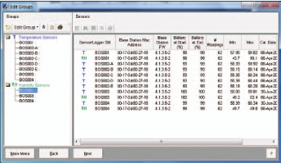

加密、密码和审计追踪
Kaye RF ValProbe 是设计符合 FDA 21 CFR Part 11。
所有记录的数据、包括校准补偿、程序设置参数和管

饱和蒸汽计算
温度和压力计算的结合，使其能够符合 EN554 的要求。

理的任务都是被保存在一个安全的、加密的、防止篡
改的电子记录格式中，并且只能通过系统软件访问。
所有可能影响到的用户数据，例如，开始验证或运行
校准，都是通过用户名/密码登录得到保护，并被记录
到安全的审计追踪数据库中。

动平衡计算

报告软件功能已经增强，用户可以方便的查看并基于日
期、时间或事件来打印审计追踪，例如，系统管理员可以
选择查看‘最近30天内的登录失败提示’。如果文件被篡改，
或者从Windows EXplorer™ 中删除，软件也会通知到用
户，并在审计追踪中记录。

平均动力学温度计算
报告软件为客户提供了平均动力学温度计算。平均动力学
温度（MKT）是单一的计算温度MKT是一个在一段周期内，
单一计算温度下降解的总量等于在不同温度下单个情况降
解的总和。

RF Thermal Validation | 7
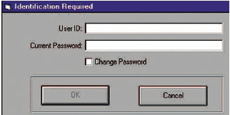

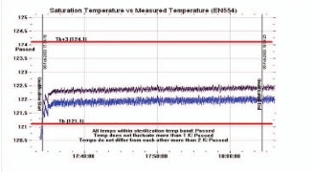

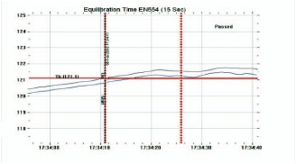

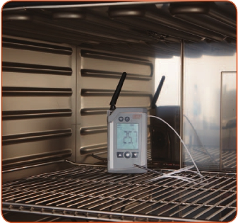

技术规格

使用环境
· 记录器外壳
-40°C 至 60°C (存储)
0 至 90% RH 无冷凝
-25°C 至 60°C (使用环境)
0 至 90% RH 无冷凝
· 基站外壳：
-40°C 至 60°C (存储)
0 至 90% RH 无冷凝
0°C 至 50°C (使用环境)
0 至 90% RH 无冷凝

· 外部探头：-196°C 至 200°C
· 记录器尺寸：
110 mm X 65 mm X 30 mm
(4.3 in X2.6 in X 1.2 in)
· 基站尺寸：
190 mm X 130 mm X 55 mm
(7.6 in X 5.2 in X 2.2 in)

温度
单通道/多通道外部探头
· ±0.1°C, 范围 -50°C 至 +130°C
· ±0.2°C, 范围 -80°C 至 -50°C
· -196°C 至 -80°C & +130°C 至 200°C
精度请联系厂家

RH
· ±2% 从 25 至 85%RH
@ 25°C to 40°C (无冷凝环境)
·
电池寿命 (±10%变化)
· 1分钟的采样速率：大约1年

系统文档
IQ/OQ 方案
安装规程/操作规程是一整套规程，来确保 Kaye RF
ValProbe 系统是完整的安装并且可以正确操作使用的，
有充分的文件和控制来证明符合 cGMP 的要求。文件
提供硬拷贝和CD，允许用户修改文档来适合于特殊的
机构要求。
更新和附件可以访问 Kaye 的网站。

优势：
- 无线实时数据
- 体积小，携带方便
- 客户自行执行前后校准
- 软件符合性好
- 可同时执行多台设备验证
- 温度精度高/温度范围宽
- 记录器可直接放入箱体内
- 记录器可通过验证孔将传感器放入箱体内
- 记录器可通过门密封条放入箱体内
- 价格适中
- 相对AVS，价格更优惠
- 扩展性好
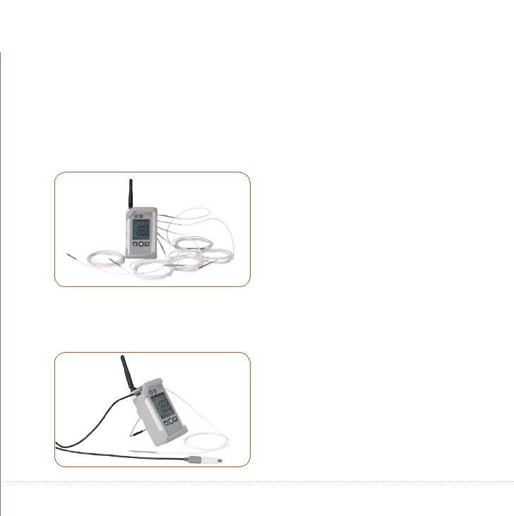

RF 无线实时温度验证系统
订购信息：

RF ValProbe 订购举例
（x3001D-0-0-XXX，XXX=Probe length suffix）
型号# | 描述
X3001D-H-0-N10 | RF 记录器带显示屏，包含一个10英尺长的外部温度探头，内置湿度探头，没有模拟量输入。配有橡胶保护套，并带有校准证书。
X3002D-2-N10 | RF 记录器带显示屏，包含双通道10英尺长的外部温度探头。配有橡胶保护套，并带有校准证书。
X3002D-5-N10 | RF 记录器带显示屏，包含五通道10英尺长的外部温度探头。配有橡胶保护套，并带有校准证书。
X3001N-R | RF 无线中继器，不带显示屏。

RF ValProbe 基站
型号# | 描述
X3000 | RF 无线基站包含USB/以太网两种方式连接，电脑软件和用户手册。同时也包含客户校准时的 IRTD 通讯线，温度基准通讯线 & 校准时使用的电脑通讯线（USB A-A）。

